表G-4
（單位名稱）
（臨時工作計畫名稱）
年 月臨時工作津貼人員出勤紀錄表
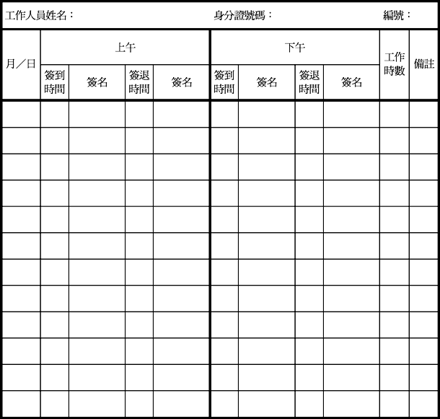
業務經辦： 業務主管：

